

**Elaborato SIS**

**Laboratorio di Architettura degli Elaboratori**

Progettazione macchinario chimico

A.A. 2021/2022

*Filippo Barbieri (VR472408)*

*Alessio Brighenti (VR471509)*

Indice

1. Specifiche 1

2. Architettura generale del circuito 3

3. Controllore (FSM) 4

4. Datapath 5

5. Statistiche del circuito 7

5.1. Prima dell’ottimizzazione 7

5.2. Dopo l’ottimizzazione 7

6. Mapping: area e ritardo 8

7. Scelte progettuali 9

# 1. Specifiche

Si progetti il circuito sequenziale che controlla un macchinario chimico il cui scopo è portare una soluzione iniziale a pH noto, ad un pH di neutralità. Il valore del pH viene espresso in valori compresi tra 0 e 14.

Il circuito controlla due valvole di erogazione: una di soluzione acida e una di soluzione basica.

Se la soluzione iniziale è acida, il circuito dovrà procedere all’erogazione della soluzione basica fintanto che la soluzione finale non raggiunga la soglia di neutralità (pH compreso tra 7 e 8).

Analogamente, se la soluzione iniziale è basica, il circuito procederà all’erogazione di soluzione acida fino al raggiungimento della soglia di neutralità.

Per pH acido si intende un valore strettamente inferiore a 7, mentre per basico si intende una soluzione con pH strettamente maggiore a 8.

Il pH viene codificato in fixed-point, con 4 bit riservati per la parte intera e gli altri per la parte decimale.

Le due valvole hanno flussi differenti di erogazione.

La valvola relativa alla soluzione basica eroga una quantità di soluzione che permette di alzare il pH della iniziale di 0.25 ogni ciclo di clock.

La valvola relativa alla soluzione acida eroga una quantità di soluzione che permette di abbassare il pH della soluzione iniziale di 0.5 ogni ciclo di clock.

Il circuito ha tre ingressi nel seguente ordine:

* RST (1 bit)
* START (1 bit)
* pH (8 bit, 4 parte intera e 4 per la parte decimale)

Gli output sono i seguenti e devono seguire il seguente ordine:

* FINE_OPERAZIONE (1 bit)
* ERRORE_SENSORE (1 bit)
* VALVOLA_ACIDO (1 bit)
* VALVOLA_BASICO (1 bit)
* PH_FINALE (8 bit)
* NCLK (8 bit)

Input e output devono essere definiti nell’ordine sopra specificato (da sinistra verso destra).

Le porte con più bit devono essere descritte utilizzando la codifica con il bit più significativo a sinistra.

Il meccanismo è guidato come segue:

* Quando il segnale RST viene alzato, il sistema torna da un qualsiasi stato allo stato di Reset, mettendo tutte le porte in output a zero.
* Per procedere, Il sistema riceve in input il segnale di START, con valore 1, e il segnale del pH iniziale per un solo ciclo di clock. Il sistema potrà quindi procedere con la fase di elaborazione.
* Se la soluzione iniziale è acida, viene aperta la valvola della soluzione basica, mettendo a 1 il relativo output. Analogamente, se la soluzione iniziale è basica, viene aperta la valvola della soluzione acida mettendo a 1 la porta VALVOLA_ACIDO.
* Il sistema mantiene aperte le valvole per il tempo necessario al raggiungimento della soglia di neutralità (calcolata dal sistema).
* Una volta terminata l’operazione, il sistema deve chiudere tutte le valvole aperte, riportare il pH finale sulla porta in output PH_FINALE e alzare la porta di FINE_OPERAZIONE.
* La porta NCLK riporta quanti cicli di clock sono stati necessari per portare la soluzione a neutralità.
* Se il valore del pH non è valido (> 14) il sistema deve riportare l’errore alzando l’output ERRORE_SENSORE.

Lo schema generale del circuito deve rispettare la FSMD riportata di seguito:

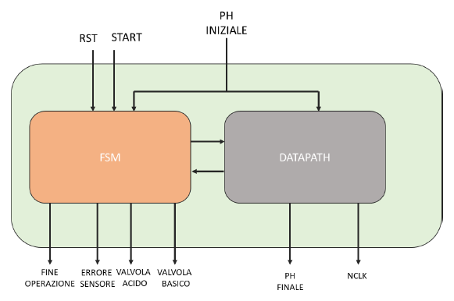

* È possibile aggiungere degli ulteriori segnali interni per la comunicazione tra FSM e DATAPATH
* Le porte di input e di output devono rispettare l’ordine definito ed essere collegate al rispettivo sotto modulo
* Il DATAPATH deve essere unico: se volete definire più DATAPATH, questi devono essere inglobati in un unico modello.
* È compito della FSM identificare se il pH della soluzione iniziale sia acido o basico!

# 2. Architettura generale del circuito

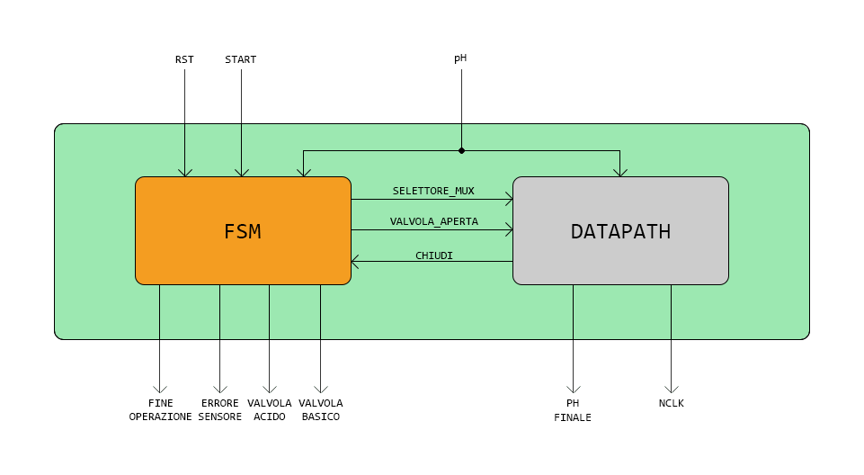

Il circuito generale è composto da una FSM e da un DATAPATH che comunicano tra di loro tramite dei segnali: SELETTORE_MULTIPLEXER, VALVOLA_APERTA, CHIUDI.

# 3. Controllore (FSM)

Il controllore del sistema di controllo per il pH è una macchina a stati finiti del tipo **Mealy.**

La macchina presenta i seguenti segnali di INPUT/OUTPUT:

|  |  |
| --- | --- |
| **INPUT** | **OUTPUT** |
| RST [1]  START [1] | FINE_OPERAZIONE [1]  ERRORE_SENSORE [1]  VALVOLA_ACIDO [1]  VALVOLA_BASICO [1]  SELETTORE_MULTIPLEXER [1]  VALVOLA_APERTA [1] |

La FSM presenta cinque stati:

**RESET (stato iniziale):** stato nella quale la macchina porta tutti gli output a 0.

**ERRORE:** stato di errore causato dallstato di errore causato dall’inserimento di un pH non valido.

**EROGA_BASICO:** stato nella qualela macchina, dopo aver rilevato una soluzione acida, apre la valvola della soluzione basica.

**EROGA_ACIDO:** stato nella qualela macchina, dopo aver rilevato una soluzione basica, apre la valvola della soluzione acida.

**FINE:** stato nella quale, dopo aver rilevato la neutralità della soluzione da correggere, si chiudono tutte le valvole e si rendono visibili i risultati dell’operazione.

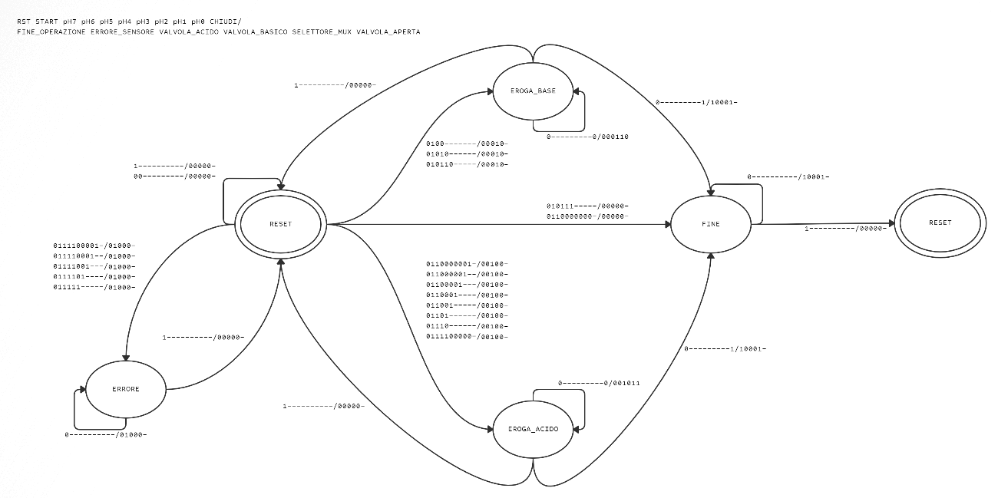

# 4. Datapath

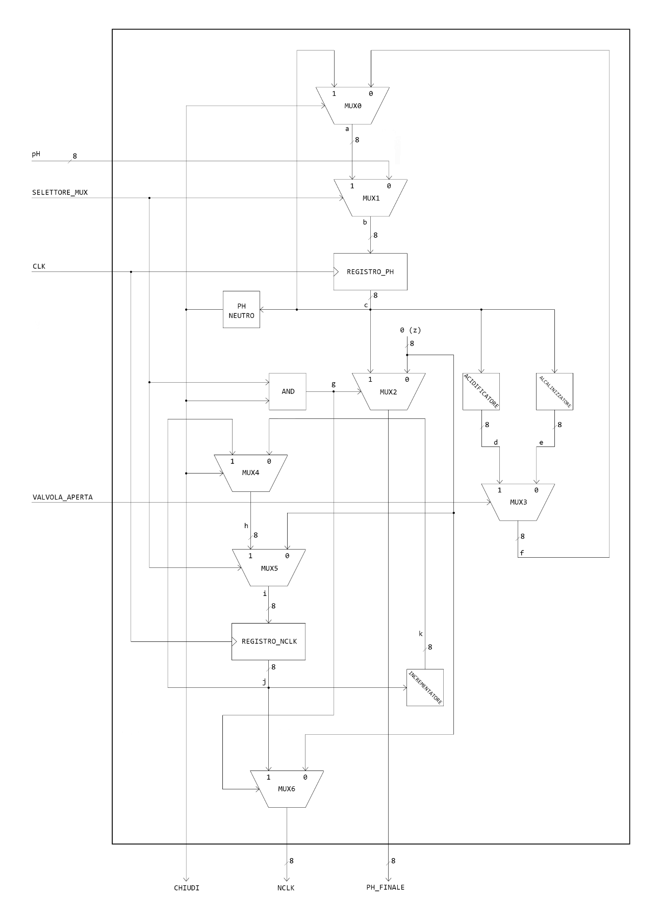

Il DATAPATH si divide in due parti:

Aggiornamento del pH in base alla valvola aperta.

Conteggio dei cicli di clock totali impiegati nell’operazione.

**Aggiornamento pH:**

Le componenti utilizzate per questa parte di circuito sono:

MULTIPLEXER 1: multiplexer è regolato da un segnale di selezione proveniente dal blocco PH NEUTRO che: nel caso sia 1 mantiene il pH memorizzato nel registro fino a quando non si alza il segnale RESET, nel caso sia 0 fa passare il pH appena aggiornato.

MULTIPLEXER 2: multiplexer è regolato da un segnale di selezione proveniente dalla FSM (SELETTORE_MULTIPLEXER) che indica se considerare il pH iniziale (primo ciclo di clock) oppure il pH aggiornato.

REGISTRO_PH: è un registro nella quale viene memorizzato ed aggiornato il pH ad ogni ciclo di clock.

PH_NEUTRO:

ACIDIFICATORE: ha come segnale di entrata il pH proveniente da REGISTRO_PH e svolge l’operazione di somma (complemento a 2) pH+1111.1000.

ALCALINIZZATORE: ha come segnale di entrata il pH proveniente da REGISTRO_PH e svolge l’operazione di somma (complemento a 2) pH+0000.0100.

MULTIPLEXER 3: multiplexer regolato da un segnale di selezione proveniente dalla FSM (VALVOLA_APERTA) che indica quale dei due pH aggiornati è da tenere in considerazione.

**Conteggio cicli di clock:**

Le componenti utilizzate per questa parte di circuito sono:

# 5. Statistiche del circuito

## 5.1. Prima dell’ottimizzazione

## 5.2. Dopo l’ottimizzazione

# 6. Mapping: area e ritardo

# 7. Scelte progettuali